Output Layer

Hidden Layer

C0

C1

Input Layer

C2

C3

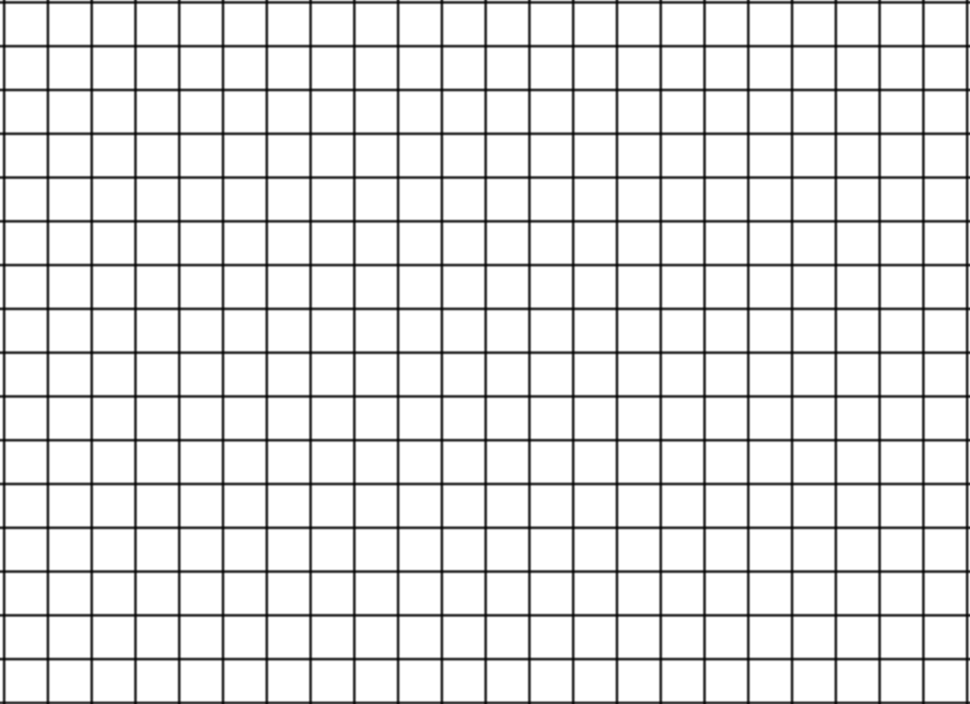

C9

C8

C7

C6

C5

C4